Trabajo Practico Final React

Se opto por replicar el modelo compartido en un conversor de divisas donde se ingresa la “Moneda de origen”, “Moneda de destino” y la “Cantidad” como también a un “Historial” el cual se accede por medio de un menú.

1. Configuración del Proyecto:
- Utiliza vite o tu configuración personalizada para iniciar el proyecto.
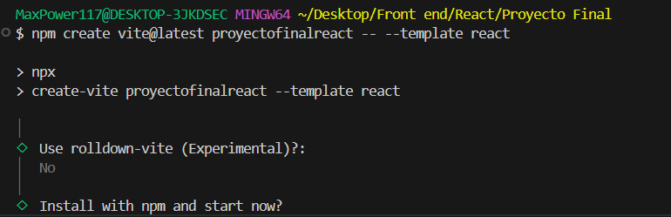
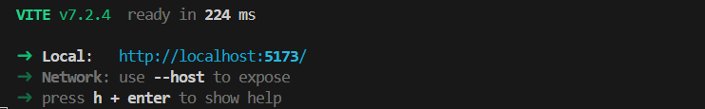
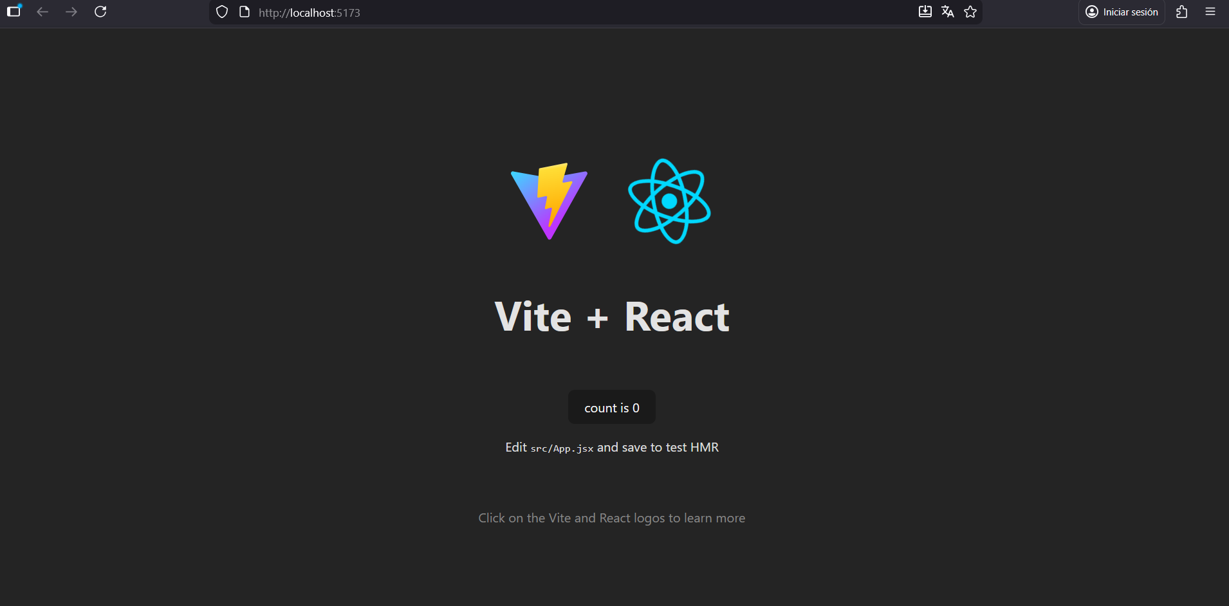

• Establece la estructura de carpetas básica.
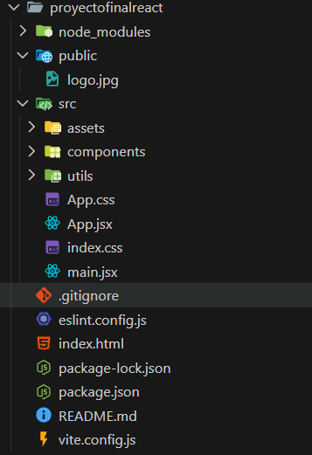

2. Componentes Iniciales:
- Crea componentes para el formulario de ingreso de datos del usuario.
- Componentes para mostrar las opciones de cobertura y costos.
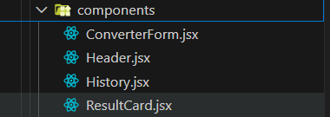
Se creó un componente ConverterForm.jsx, que encapsula el formulario donde el usuario ingresa la información (origen, destino, cantidad).
Se creó un componente ResultCard.jsx, que muestra de forma clara el resultado de la conversión.
Se creó un componente History.jsx, que muestra el historial de consultas.
Se creó un componente Header.jsx para la parte superior que muestra el logo.

3. Estado y Datos Iniciales:
- Gestiona el estado de la aplicación utilizando React useState y useEffect.
- Define un objeto de estado para almacenar los datos ingresados por el usuario.
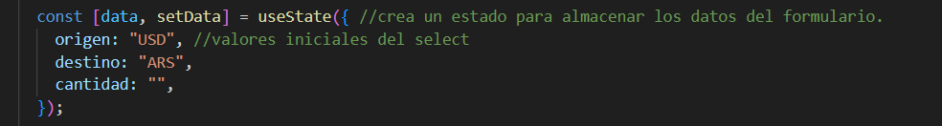

4. Formulario de Ingreso:
- Desarrolla un formulario interactivo para que los usuarios ingresen información relevante (nombre, edad, tipo de propiedad, etc.).
- Implementa validaciones para garantizar la entrada de datos correcta.
El componente ConverterForm.jsx permite ingresar: Moneda origen, Moneda destino, Cantidad.
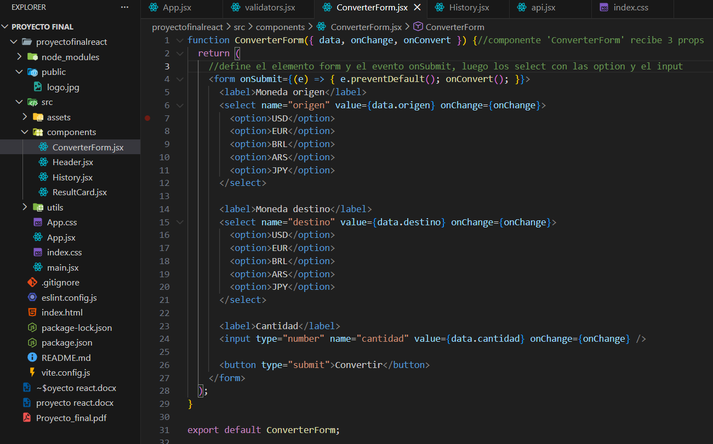
Tiene validación mediante validators.jsx verifica que el campo numerico no este vacio y que no sea menor o igual a 0.
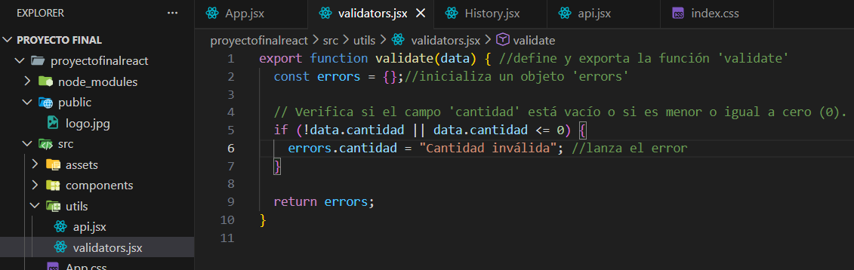

5. Cálculos de Cotización:
- Crea funciones para realizar cálculos de cotización basándonos en los datos ingresados por el usuario.
- Considera factores como la edad, tipo de propiedad, historial de reclamaciones, etc.
La conversión se calcula en App.jsx:
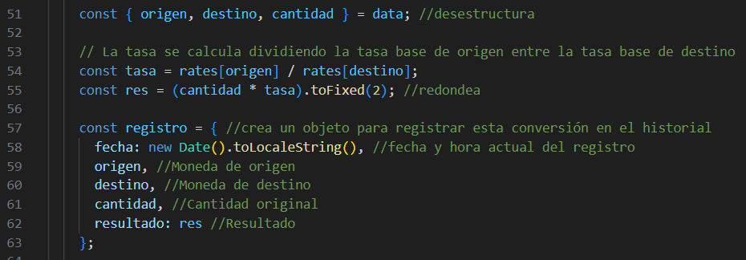
6. Visualización de Opciones de Cobertura:
- Diseña componentes que presenten de manera clara las diferentes opciones de cobertura y sus costos asociados.
- Utiliza gráficos o tablas para comparar las distintas opciones.
El componente ResultCard.jsx muestra: Monto ingresado, Moneda origen, Valor convertido, Fecha de cálculo.
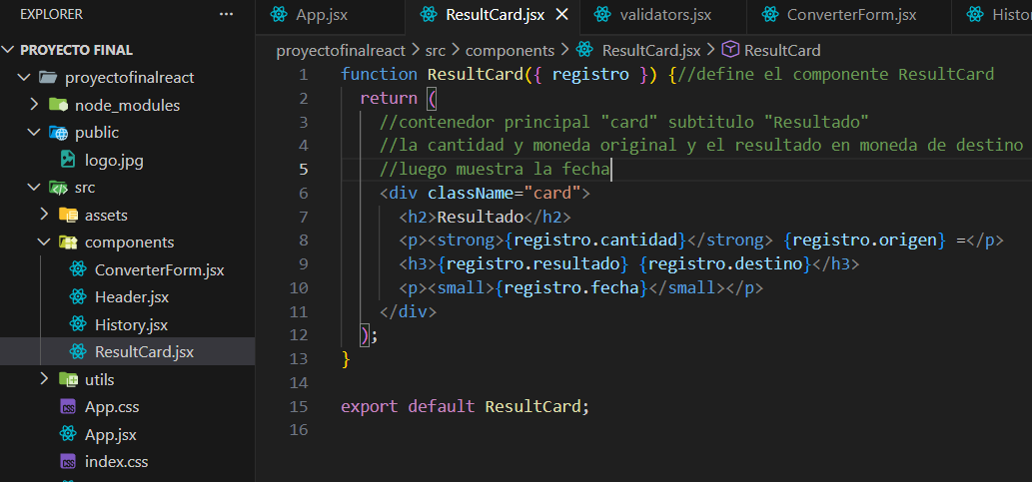

7. Estilo y Diseño:
- Utiliza CSS o un preprocesador como Sass para dar estilo al simulador y hacerlo atractivo y fácil de usar.
Se utilizo principalmente index.css.
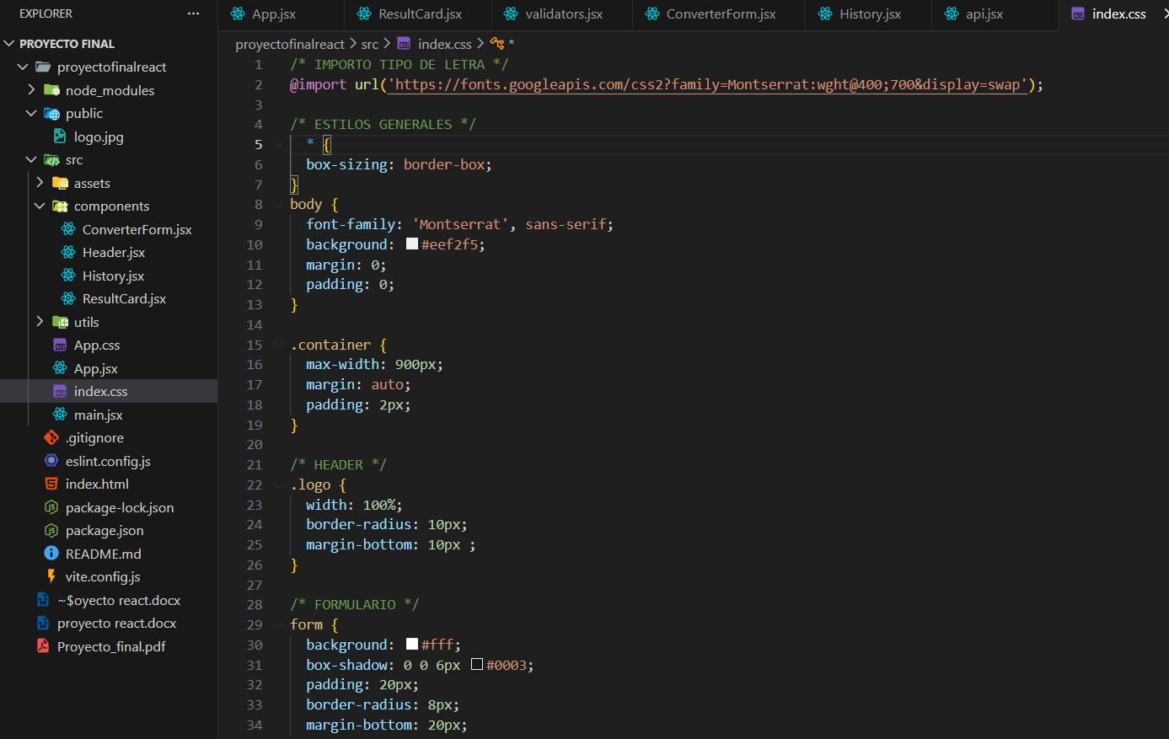
8. Documentación:
- Documenta el código de manera clara y concisa.
- Proporciona instrucciones para ejecutar el proyecto localmente.
Link al archivo readme de github:
https://github.com/rolandoandres22/proyectofinalreact/blob/main/README.md

9. Despliegue:
- Despliega la aplicación en un entorno de desarrollo o producción (por ejemplo, utilizando plataformas como Vercel, Netlify o GitHub Pages).
Link al repositorio de versel:
https://proyectofinalreact-aosy.vercel.app/

